УКРАЇНА
Прилуцька міська рада
Чернігівська область
Управління освіти

14 січня 2022 р. | НАКАЗ  м. Прилуки | № 02

Про підсумки проведення міського етапу
Всеукраїнського огляду музеїв при
закладах дошкільної,загальної середньої,
позашкільної та професійної (професійно-технічної) освіти,
які перебувають у сфері управління
Міністерства освіти і науки України

Відповідно до наказу управління освіти і науки Чернігівської облдержадміністрації від 19.10.2021 №235 «Про проведення обласного етапу Всеукраїнського огляду музеїв при закладах дошкільної,загальної середньої, позашкільної та професійної (професійно-технічної) освіти, які перебувають у сфері управління Міністерства освіти і науки України, та з метою удосконалення діяльності музеїв при закладах освіти, упорядкування та систематизації мережі музеїв, стимулювання та підтримки їх діяльності, підвищення ролі музеїв як осередків освіти та національно-патріотичного виховання учнівської молоді з 25 жовтня 2021 року по 10 січня 2022 року було проведено міський етап Всеукраїнського огляду музеїв при закладах дошкільної,загальної середньої, позашкільної та професійної (професійно-технічної) освіти, які перебувають у сфері управління Міністерства освіти і науки України.
Огляд продемонстрував, що музеї при ЗЗСО №№10,12, ЦТДЮ є дієвими осередками освіти, виховної роботи, громадянського та патріотичного виховання, формування національної свідомості учнівської молоді.
Пріоритетними в змісті експозицій музеїв та їх окремих розділів є сучасні події в житті українського народу, громадянський подвиг учасників Революції гідності, вшанування пам’яті героїв Небесної сотні, патріотизм українських воїнів у боротьбі за незалежність та творча спадщина Великого Кобзаря.
На виконання листа Міністерства освіти і науки України від 22.05.2015 № 1/9-255 «Про перегляд підходів з організації діяльності музеїв історичного профілю», внесено зміни до експозицій музейних розділів, які висвітлюють події Перемоги над нацистами у Європі, приведено у відповідність до трактувань української та світової історичної науки терміни, вживані в музейних експозиціях.
На підставі висновків міської оглядової комісії

НАКАЗУЮ:
- Вважати військово-історичні музеї при ЗЗСО №№10,12, музей «Шевченківська світлиця» при ЦТДЮ такими, що відповідають статусу музею при навчальному закладі.
- Затвердити перелік діючих музеїв на базі закладів освіти міста (додаток №1).
- Взяти до уваги приклади досвіду роботи військово-історичних музеїв при ЗЗСО №№10,12 та музею «Шевченківська світлиця» при ЦТДЮ (додаток №2).
- Директорам ЗОШ І-ІІІст.№12( Пилипенко Т.В.), ЦТДЮ (Савченко Т.М.), в.о. директора ліцею №10 (Зімбалевська Ю.П.):
4.1.Продовжити роботу щодо популяризації музейної справи як осередку національно-патріотичного виховання учнівської молоді.
4.2.Вживати заходів щодо вдосконалення роботи музеїв при навчальних
закладах, забезпечення належних умов зберігання предметів основного
музейного фонду.
5.Відзначити Подяками начальника управління освіти Прилуцької
міської ради відповідальних педагогічних працівників за роботу музеїв:
- Авдєйчік О.І., – заступника директора з виховної роботи ЦТДЮ;
- Кобзисту Л.Б., - заступника директора з виховної роботи Прилуцької ЗОШ І-ІІІ ст.№12;
- Лесик Н.А., - педагога-організатора Прилуцького закладу загальної середньої освіти І-ІІІ ст.№10 (ліцею №10).
6.Контроль за виконанням наказу покласти на спеціаліста управління
освіти Л.А.Сайко.

Начальник управління освіти О.М.ПРАВОСУД

Додаток №1
до наказу управління освіти
від 14.01.2022 № 02

С П И С О К
музеїв, що відповідають статусу музею при навчальному закладі

№ | Назва музею | Реєстраційний номер | Заклад освіти | місто
 | Військово-історичний музей | 24-38 | ЗЗСО І-ІІІ ступенів №10 (ліцей №10) | м. Прилуки
 | Військово-історичний музей | 26-113 | ЗОШ І-ІІІ ст. № 12 | м. Прилуки
 | Музей «Шевченківська світлиця» | 26-114 | Центр творчості дітей та юнацтва | м. Прилуки

Додаток № 2
до наказу управління освіти
від 14.01.2022 №02

Приклади досвіду роботи військово-історичного музею
Прилуцького закладу загальної середньої освіти І-ІІІ ступенів №10
(ліцею № 10)

Патріотизм учнівської молоді повинен ґрунтуватися на знанні
історико-культурних традицій, народу, героїзмі його захисників,
воїнів Київської Русі, українського козацтва, січових стрільців,
борців із фашистськими окупантами.
ПАТРІОТИЗМ (від грецького «patrio» -вітчизна) – любов до Батьківщини, свого народу, національних традицій, відданість, знання історії своєї держави та свого рідного краю, бажання примножити велич і славу свого народу позитивною діяльністю. Про патріотизм судять не по словах, а по справах людини. Любов до Батьківщини є виявом гордості за свою рідну землю, за її матеріальні й духовні надбання. Це готовність захищати інтереси насамперед країни, а не власні.

Вірність Україні є невід’ємною ознакою національно свідомого громадянина. Вихованець національної школи має виростати патріотом України. Окрім знань з базових предметів, у військово-патріотичному вихованні головним чинником виступає відродження духовності та моралі, що базується на системі загальнолюдських цінностей і вбирає в себе національні, культурні, професійні та інші інтереси щонайширших верств населення.
Військово– патріотичне виховання учнів – це комплекс заходів по формуванню в них особистих позитивних необхідних якостей. Саме тому 09 травня 1972 року на базі Прилуцького закладу загальної середньої освіти І-ІІІ ступенів №10 Прилуцької міської ради Чернігівської області було створено військово-історичний музей Бойової слави, що є центром військово-патріотичної роботи в школі, який у зв’язку з декомунізацією у 2015 році був перейменований на військово-історичний. Перші матеріали були присвячені подіям Другої світової війни та прилучанам, які героїчно боролися за незалежність нашої країни. Щороку стенди музею поновлюються в результаті краєзнавчо-пошукової роботи вчителів та учнів.
У 2017 році військово-історичний музей був оновлений :добавлена експозиція українських військових прапорів, матеріали з історії українського війська, військові атрибути, зброя, амуніція із зони АТО (ООС). Це єдиний музей по тематиці АТО в нашому місті. Основний акцент серед експозицій робиться на історію військових українських прапорів.
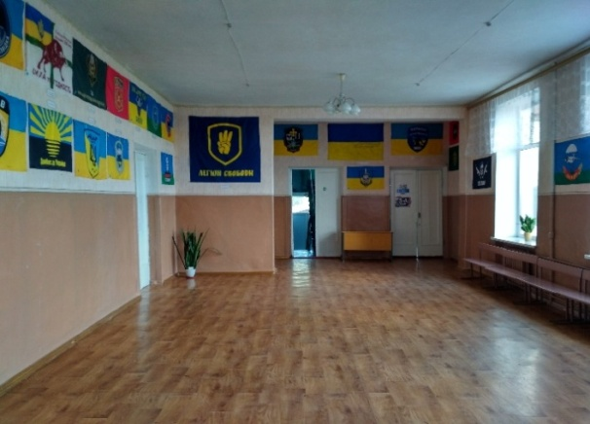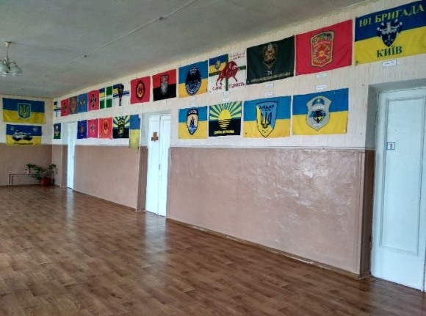
На сьогоднішній день у музеї їх 59, і надалі ми плануємо збільшувати цю кількість. Дуже цінні прапори, які передані «з передової», прапори родів військ на Україні, та прапори добровольчих батальйонів, які існували та існують в нашій державі. На полотнищі яких зображені різноманітні символи та малюнки, що несуть у собі певне значення.
Протягом останніх чотирьох років зібрані матеріали про хід антитерористичної операції на сході України та створені нові експозиції, де розміщені трофеї із зони АТО (ООС).
На базі музею працює гурток “Я - Патріот”, члени якого вивчають музейні експонати, проводять краєзнавчо - пошукову роботу, оскільки краєзнавство є важливою складовою національно — патріотичного виховання, засобом збереження пам'яті народу, безцінною скарбницею збереження історичного досвіду багатьох поколінь, всього того, що з'єднує покоління минулі з поколіннями сучасними та прийдешніми.
Робота музею є потужним навчальним, виховним та розвивальним потенціалом, важливим чинником патріотичного та морального виховання, розширює світогляд і розвиває пізнавальні інтереси учнів, залучає їх до творчої діяльності.
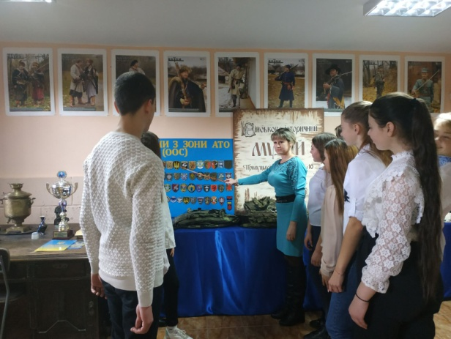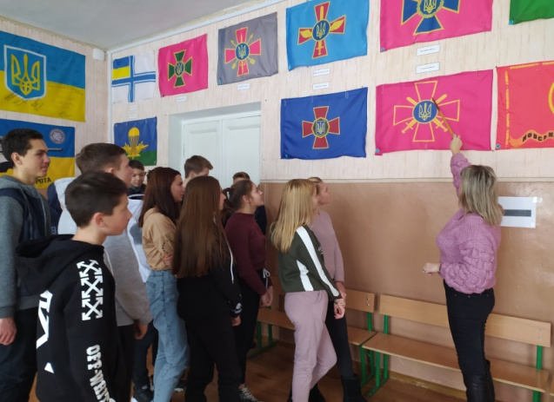
Музей. Заняття групи «Я - Патріот»

У музеї наявні військові експозиції, у яких представлені артефакти, пов’язані з подіями Другої світової війни ( 1939-1945 рр.): гільзи від набоїв та снарядів, зразки зброї, амуніції. Зразки військового одягу, особисті речі бійців та військова зброя, пов’язана з подіями війни на сході України.
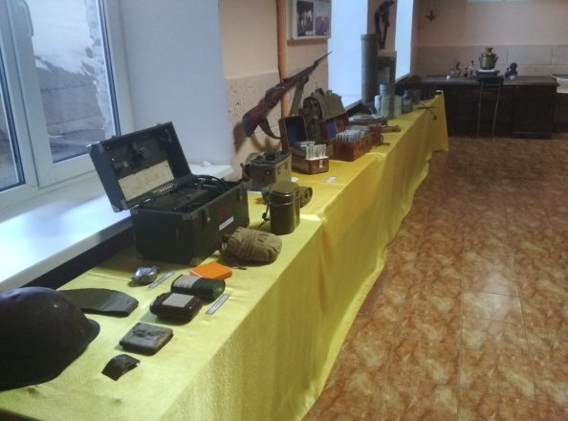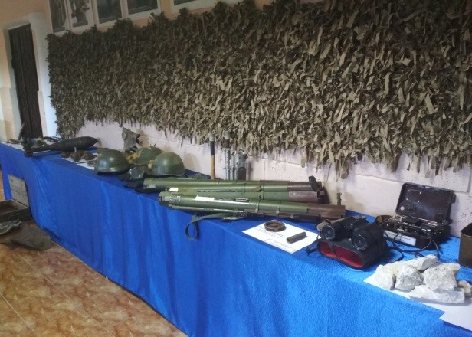

Музей співпрацює з державними, науковими та іншими зацікавленими закладами та установами, а також громадськими організаціями. Упродовж багатьох років підтримує дружні стосунки з міською радою ветеранів, спілками воїнів-інтернаціоналістів, ліквідаторів Чорнобильської катастрофи «Набат», Прилуцьким краєзнавчим музеєм ім. В.І. Маслова, громадськими організаціями : «Варта Прилуки», «Патріот Прилуки», «Учасники АТО «Щит» , «Право на захист», «Прилуцька самооборона», Прилуцьким військовим комісаріатом ОМТЦК та СП та Чернігівським ОМТЦК та СП.
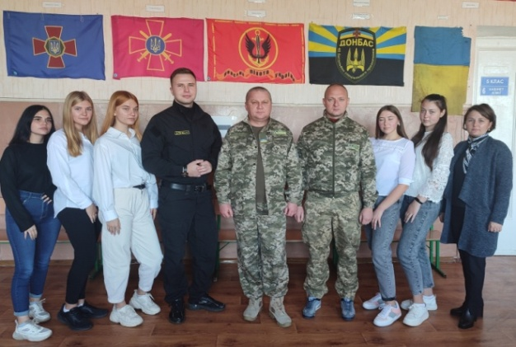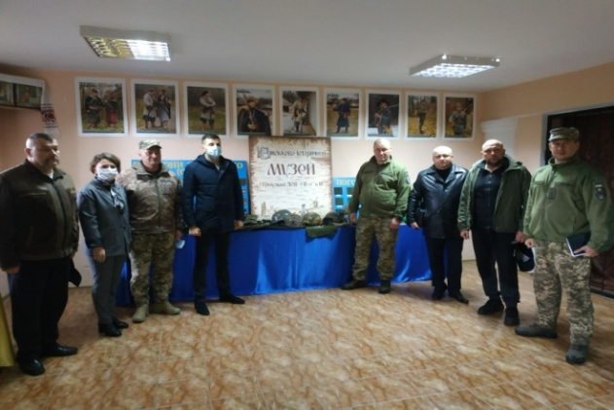
Найуживанішими формами роботи з військово-патріотичного виховання на базі музею є:
- зустрічі з ветеранами війни та праці, офіцерами, кращими військовослужбовцями строкової служби Збройних Сил України та учасниками АТО;
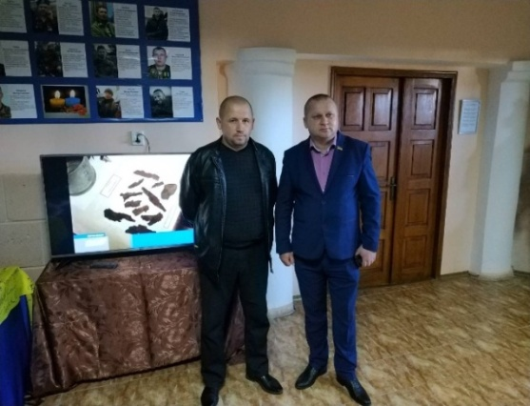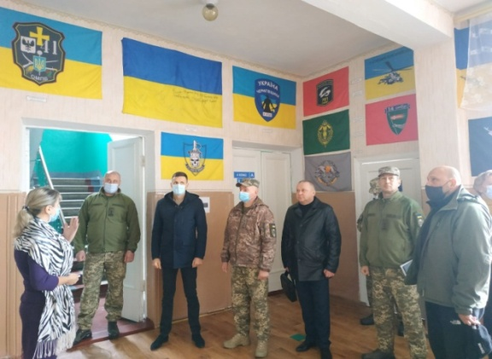

- уроки мужності та патріотичні години;
- залучення учнів для участі в проведенні військових тренувань, участь у Всеукраїнській дитячо-юнацькій військово-патріотичній грі “Сокіл” (“Джура”);
- проведення урочистих заходів до Дня Збройних Сил України, Дня захисника України, Великої Перемоги, Дня Пам’яті та примирення, Дня визволення міста та України від нацистських окупантів тощо.
Із різноманітних форм позакласної військово-патріотичної роботи, яка проводиться на базі музею, найбільш ефективними є: лекції, уроки мужності, тематичні вечори, творчі зустрічі, місячники військово-патріотичного виховання, походи, виставки, відвідування музеїв, участь у конкурсах, військово-спортивні ігри, змагання з військово-прикладних видів спорту, козацькі ігри). Члени гуртка «Я – Патріот», які беруть участь у Всеукраїнській краєзнавчій експедиції учнівської молоді “Моя Батьківщина — Україна”, протягом останніх років ставали переможцями міських, обласних та республіканських етапів даної експедиції.
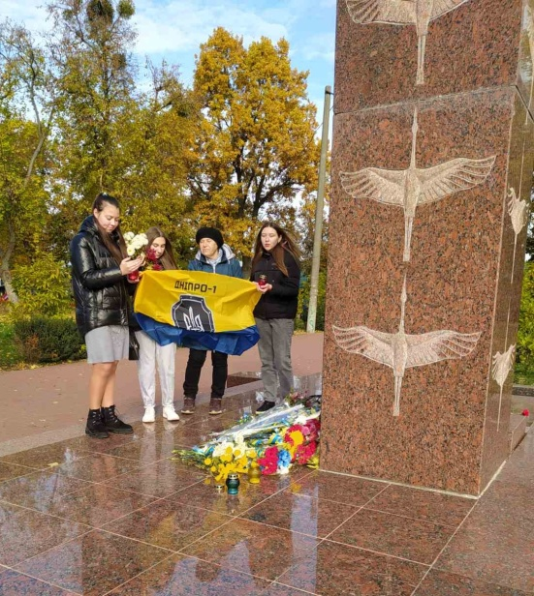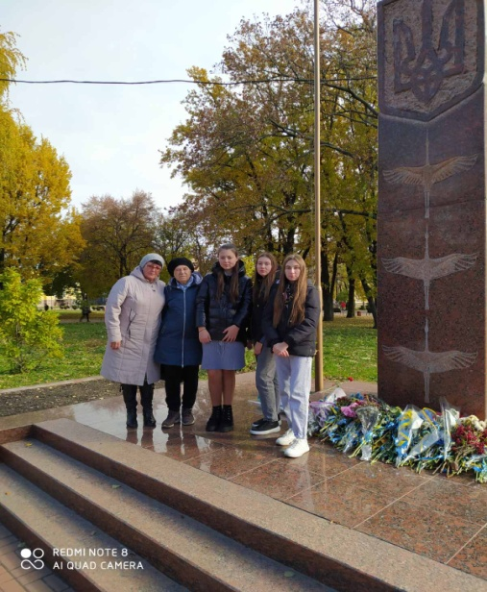
Члени пошукової групи активно продовжують дослідницьку роботу, збирають матеріли, які відповідають профілю музею, беруть участь у краєзнавчих акціях та конкурсах. На базі музею за використання сучасних технологій постійно проходять цікаві зустрічі з ветеранами війни, воїнами-інтернаціоналістами, видатними людьми міста та області. Активно працює група екскурсоводів. Розроблені тематичні екскурсії.
Тривалість екскурсій:
- для дітей дошкільного віку – 30 хв;
- для учнів – 45 хв;
- для студентів - 60 хв.
Військово-історичний музей постійно відвідують місцеві депутати, члени виконавчого комітету, голови громадських організацій, призовники військового комісаріату, вихованці дошкільних закладів, учні закладів освіти, студенти та мешканці нашого міста.
Перелік тематичних екскурсій:
- Воїни. Історія українського війська;
- Історія військових українських прапорів;
- Виставкові експонати;
- Старовинні побутові речі українського народу;
- Зустрічі з ветеранами Другої світової війни;
- Участь прилучан у антитерористичній операції на сході України.
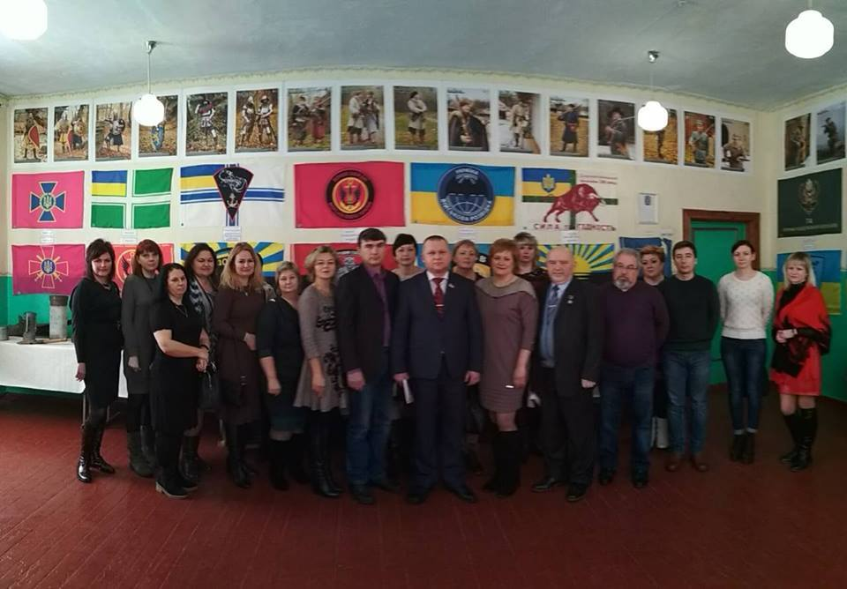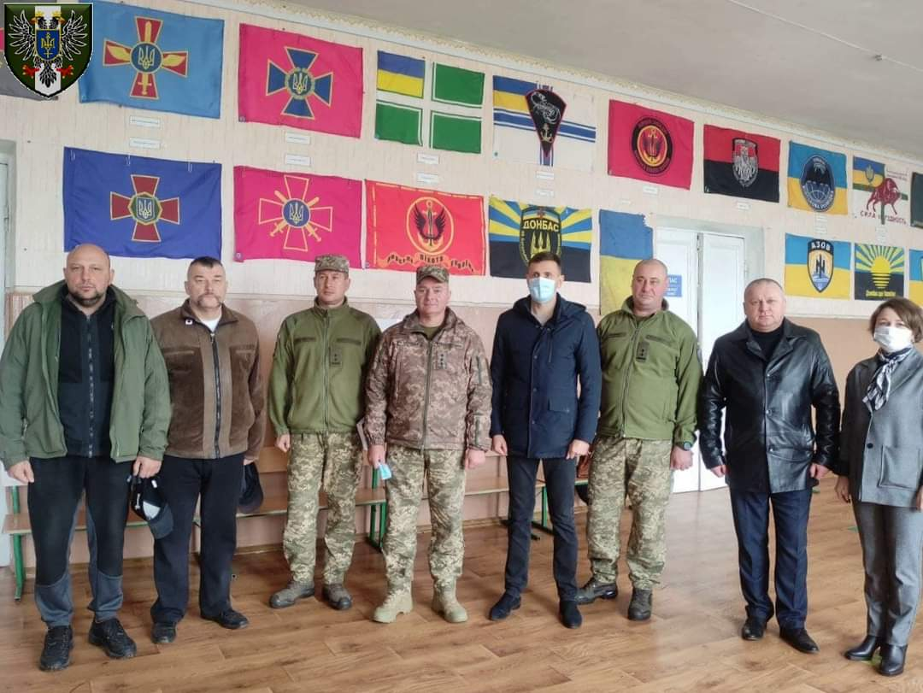
Основними аспектами роботи музею є:
- Залучення молоді до пошукової, краєзнавчої, науково-дослідницької, художньо-естетичної та природоохоронної роботи.
- Формування в молоді соціально-громадського досвіду на прикладах історичного минулого України.
- Розширення і поглиблення загальноосвітньої та професійної підготовки молоді засобами позакласної, позашкільної роботи.
- Надання допомоги педагогічному колективу в упровадженні активних форм роботи з молоддю.
- Вивчення, охорона та пропаганда пам’яток історії, культури і природи рідного краю.
- Проведення культурно-освітньої роботи серед молоді, інших верств населення.
- Проведення дослідницької роботи відповідно до виду музею.
- Систематичне поповнення фондів музею шляхом експедицій, походів, екскурсій.
- Організація та участь у міських, обласних, Всеукраїнських конкурсах.
- Проведення екскурсій для учнів загальноосвітніх навчальних закладів.

Реалізація цих аспектів діяльності військово-історичного музею Прилуцького закладу загальної середньої освіти І — ІІІ ступенів №10 проходить у декількох напрямках. Це дає можливість кожній дитині обрати саме ту ланку роботи, яка найбільше розкриває її творчі здібності та інтереси.
Вся різнопланова робота, яка проводиться на базі музею, об'єднана в напрямки:
- “Писемні джерела” – листування з ветеранами Другої світової війни, дослідження давніх історичних документів;
- “Усні джерела” – збір інформації про ветеранів Другої світової війни, воїнів-інтернаціоналістів, героїв Чорнобиля, їхні досягнення; співпраця з відповідними організаціями;
- “Археологічні джерела” – пошук могил загиблих воїнів та налагодження зв’язків з їхніми родинами;
- “Краєзнавчий”- встановлення та дослідження матеріалів військових подій рідної місцевості;
- “Архівний” – дослідження архівних документів;
- “Родина” – встановлення тісних зв’язків з випускниками школи, які присвятили свою діяльність військовій справі;
- “Співпраця з науковцями” – тісний зв’язок з працівниками Прилуцького краєзнавчого музею ім. М. Маслова.
Багато років плідної роботи військово-історичного музею школи №10 принесли такі результати роботи :
- - створений стенд « Батьки, учнів – учасники АТО»,
- - створений стенд « Вічна пам'ять героям», присвячений загиблим воїнам м. Прилуки та Прилуцького району,
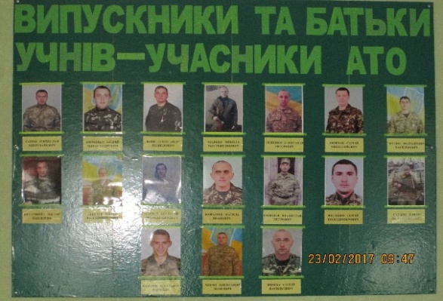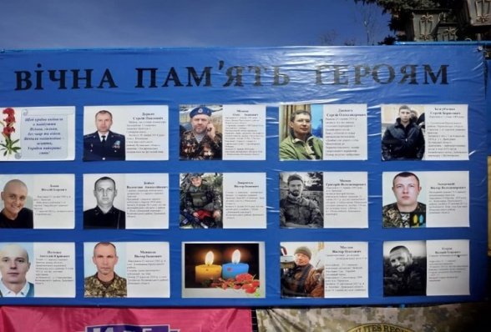

- - створений буклет про військово-історичний музей навчального закладу
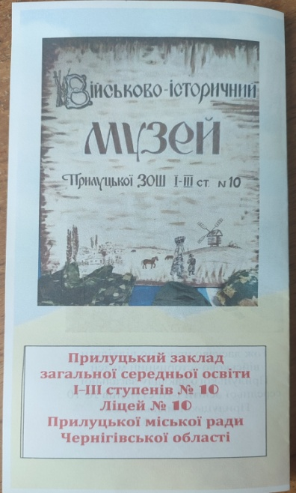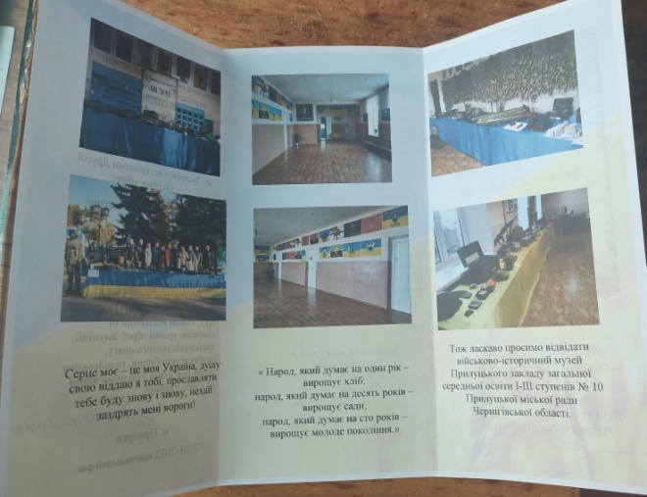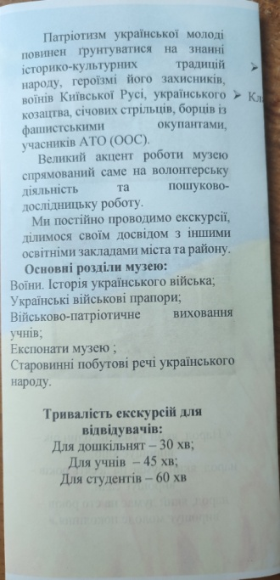

- - волонтерська робота. (Тісна співпраця з громадською організацією «Варта Прилуки», основним напрямком якої є волонтерська діяльність та популяризація національно-патріотичного виховання).
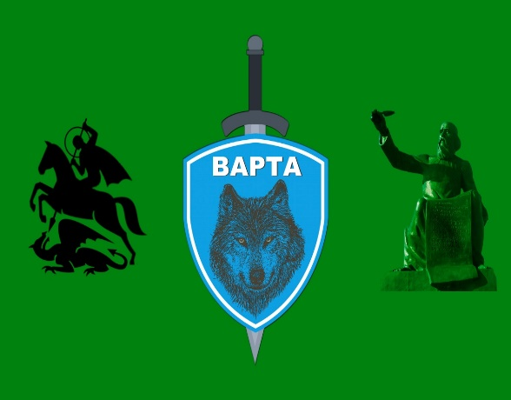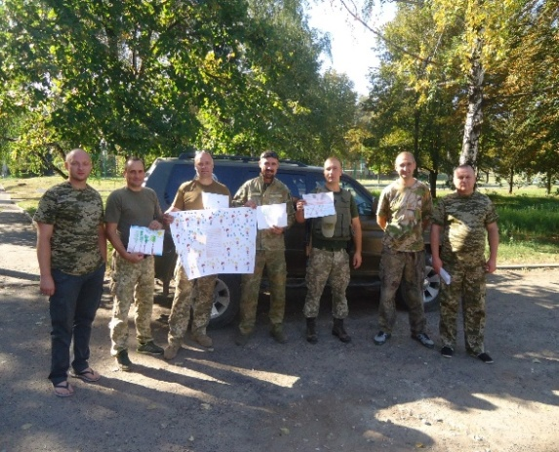

- - слід зазначити, що колектив нашого ліцею популяризує надбання музею під час проведення загальноміських заходів, зокрема були оформлені тематичні виставки експонатів музею під час урочистостей до Дня Державного Прапора та Дня захисника України.
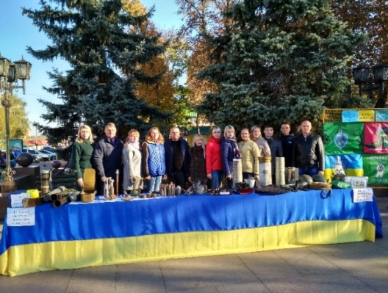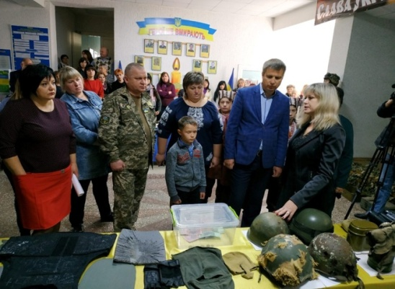
- - створений куточок пам’яті випускника ліцею № 10, загиблого учасника АТО (ООС) Гапона В.М.
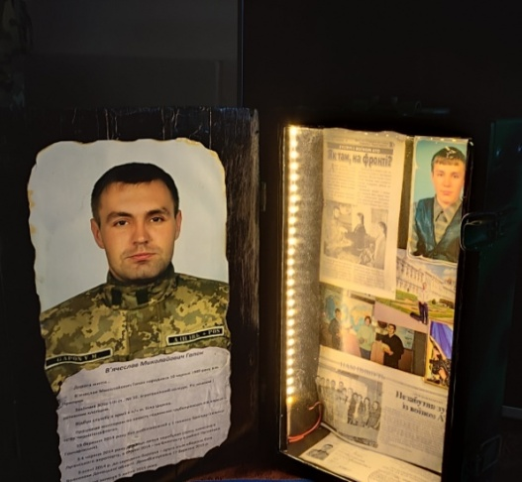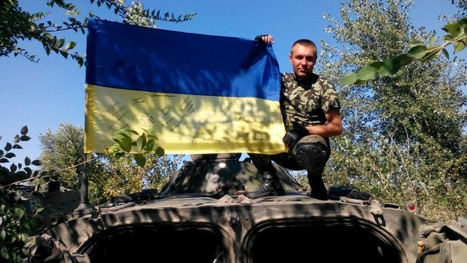
Вихованці гуртка « Я – Патріот» - лауреати І (обласного) туру Всеукраїнського конкурсу екскурсоводів музеїв навчальних закладів «Край, в якому я живу» (2017-2021 рр.).
Щоб зберегти надбання попередників, продовжувати традиції патріотичної роботи, виховувати справжніх громадян незалежної України, рада музею та педагогічний колектив здійснює військово-патріотичне виховання з урахуванням вікових, індивідуальних та національних особливостей учнів, розглядає військово-патріотичне виховання як складову частину національного виховання і здійснює у взаємозв’язку з основними ланками навчально-виховної роботи в ліцеї, вміло поєднує військово-патріотичне виховання з національним, моральним, трудовим і фізичним вихованням. Багатогранна робота музею дає можливість учням якнайкраще пізнати свою “малу батьківщину” як невід’ємну складову частину незалежної України, одержати знання про рідний край, формує любов до своєї місцевості, допомагає виховати й зміцнювати почуття патріотизму та національної єдності.
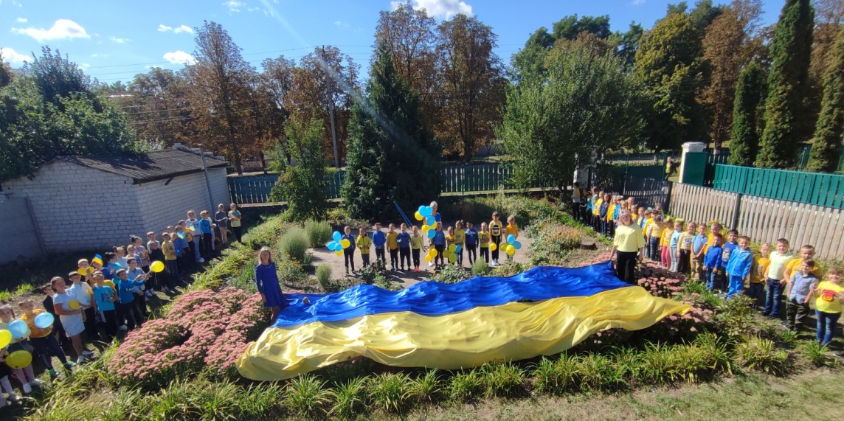

«Народ, який думає на один рік - вирощує хліб; народ, який думає на десять років – вирощує сади; народ, який думає на сто років - вирощує молоде покоління»
Народна мудрість

ПРИКЛАДИ ДОСВІДУ РОБОТИ ШКІЛЬНОГО ВІЙСЬКОВО – ІСТОРИЧНОГО МУЗЕЮ
При Прилуцькій загальноосвітній школі І-ІІІ ступенів №12
Прилуцької міської ради Чернігівської області

Шкільний військово-історичний музей як центр краєзнавчої роботи допомагає вирішувати питання виховання громадянської позиції та патріотичних почуттів підростаючого покоління. Музей є не просто зібранням предметів попередніх історичних періодів, а є простором для творчості, формування інтересу учнів до пошуково-краєзнавчої роботи, систематизації, узагальнення зібраних матеріалів, створення нових експозицій.
Формування в учнів патріотичної свідомості, високої моральності, громадянської позиції, поваги до історії свого народу має спиратися, насамперед, на добре знання Прилуцького краю, його людей та їх звершень. Адже, велика Батьківщина починається від рідного порогу, своєї вулиці, школи, міста. Шкільний музей – одна з форм роботи, спрямована на формування у підростаючого покоління інтересу до історії, навичок роботи з експонатами, проведення екскурсій.
Музей є осередком для проведення уроків Мужності, зустрічей з визначними прилучанами, членами громадських волонтерських організацій, учасниками подій Революції Гідності, ветеранами Прилуцького авіаційного полку, проведення годин спілкування та уроків історії.
Життя внесло корективи і у роботу шкільного музею. Протягом 2019-2020 років у зв’язку із запровадженням дистанційного навчання, довелось перебудовувати і роботу музею та членів гуртка «Юні музеєзнавці». Було вирішено продовжити роботу в режимі онлайн. Члени гуртка «Юні музеєзнавці» записували на ґаджет відео екскурсій, відео лекторіїв до визначних подій: Дня Українського козацтва, створення Збройних Сил України, Дня Гідності та Свободи, подій Революції Гідності та на Сході України, перемоги над нацизмом у Другій Світовій війні та. За співпраці з класними керівниками, розміщували їх у групах класів через вайбер.
І навіть за таких обставин, експозиція музею поповнювалась новими експонатами. Так, ветеран полку, Микола Якович Купрієнко подарував музею свою військову форму, а Страхов Сергій Вікторович поділився фото з сімейного архіву, розповів про історію заснування та розвитку військових містечок 12 та 17, появу на аеродромі Прилук літаків ТУ-160 та ТУ – 22 М-3, повідомив інформацію про їх технічні характеристики.
Протягом 2021 року музей функціонував хоч не зовсім у звичному режимі, та все ж, було проведено екскурсії для учнів окремих класів (5, 6, 7) до 78-ї річниці визволення Прилук від нацистських загарбників, для учнів 9 класу організовано зустріч з учасником подій Революції Гідності Григорієм Івановичем Дорошенком. Члени гуртка «Юні музеєзнавці» взяли участь у Всеукраїнському конкурсі відео роликів «Повернути із забуття» - відзняли ролик про історію військового містечка, авіаційного полку, літаків ТУ-160.
Отже, шкільний військово-історичний музей відіграє важливу роль у вихованні патріотичних почуттів підростаючого покоління, спонукає до вивчення історії Прилуцького краю, українського народу, формує навички пошуково-краєзнавчої та екскурсійної роботи.

Досвід роботи музею «Шевченківська світлиця»
Центру творчості дітей та юнацтва

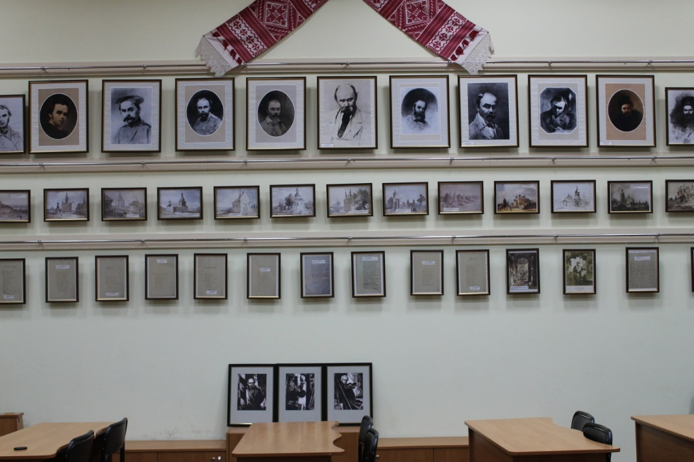
Музей «Шевченківська світлиця» Центру творчості дітей та юнацтва є осередком освіти і виховання, який сприяє формуванню у молодого покоління національної свідомості, любові до рідної землі, свого народу, забезпечення духовної єдності поколінь і призначений для вивчення та збереження матеріальної і духовної культури.
У своїй діяльності керується Законом України «Про музеї та музейну справу», нормативними документами Міністерства освіти України, Міністерства культури і мистецтва України, положенням про музей «Шевченківська світлиця».
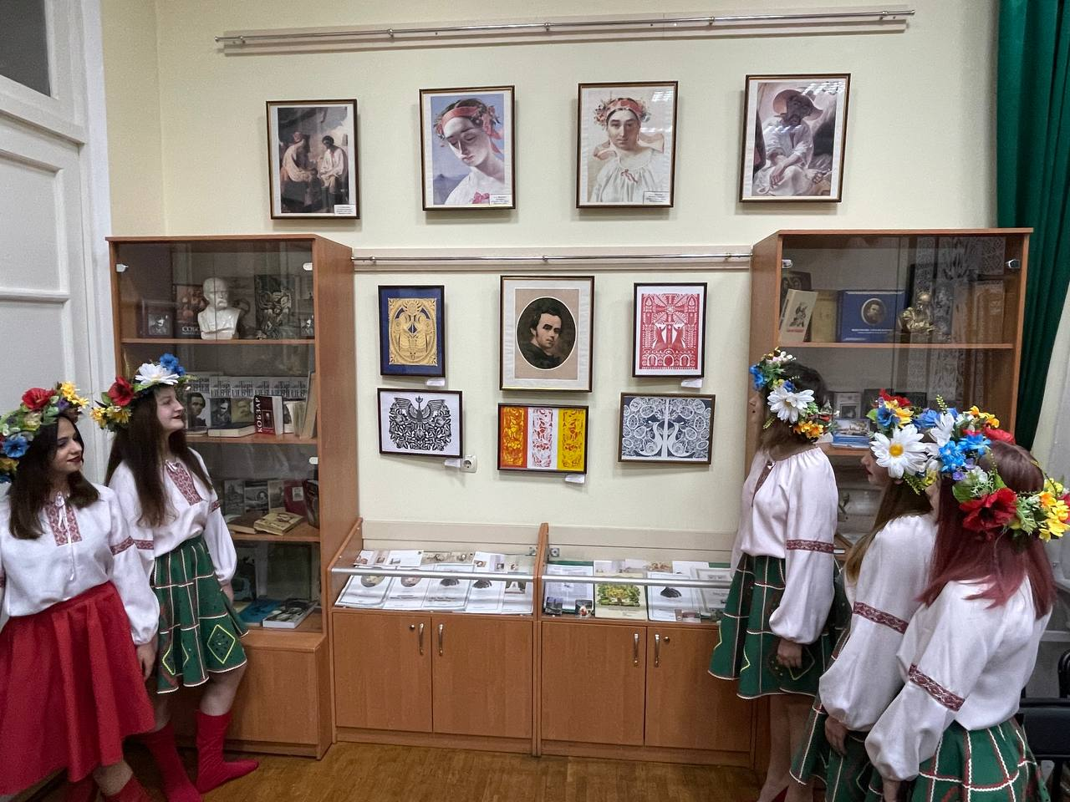
Музей «Шевченківська світлиця» полягає у залученні молодого покоління до вивчення та збереження літературної, історико – культурної спадщини свого народу у формуванні високоосвіченої, всебічно розвиненої, творчої особистості та сприяння вихованню у неї патріотизму, любові до своєї Батьківщини, поваги до національних цінностей українського народу.
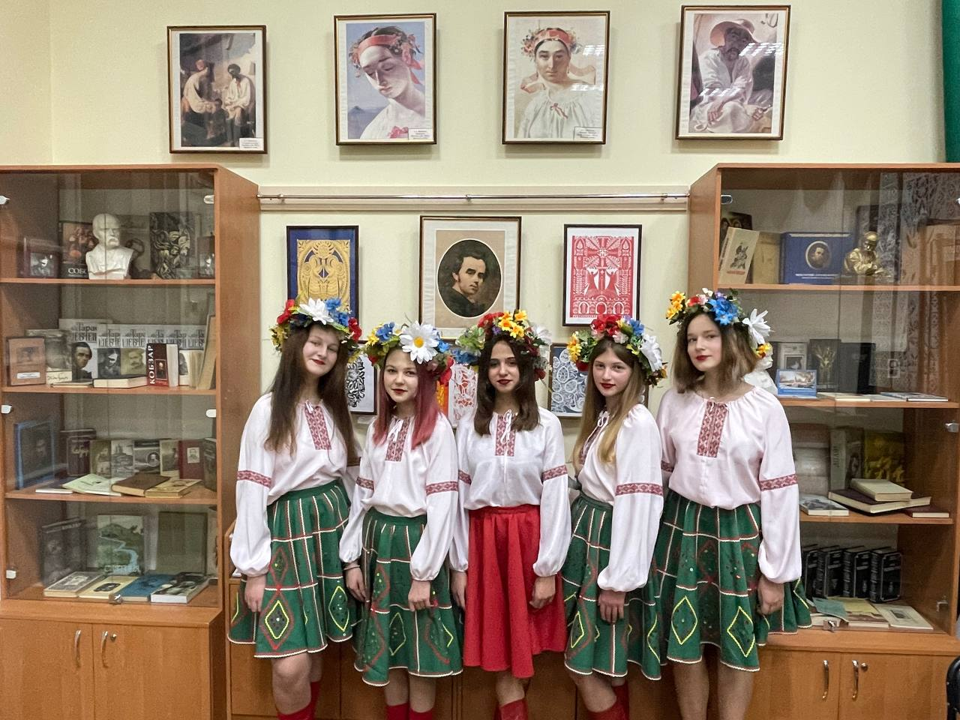
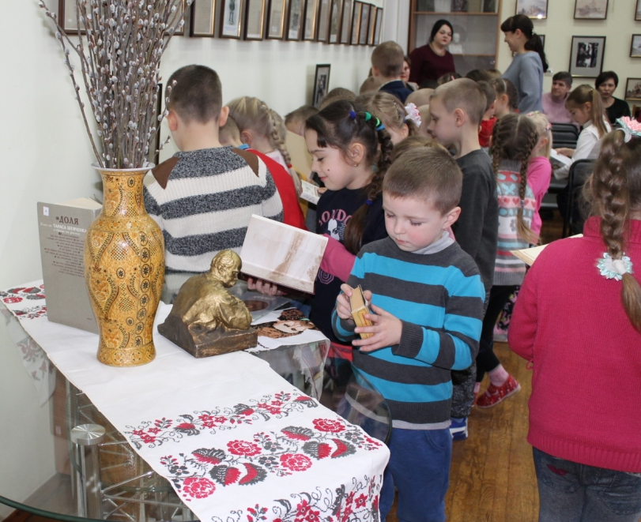
За 2020 – 2021 навчальний рік в музеї «Шевченківська світлиця» проведено 9 екскурсій для вихованців Центру творчості дітей та юнацтва різного віку, та 2 екскурсії - онлайн; учбових занять – 27; масових заходів – 11; 4 виставки; квести - 3.

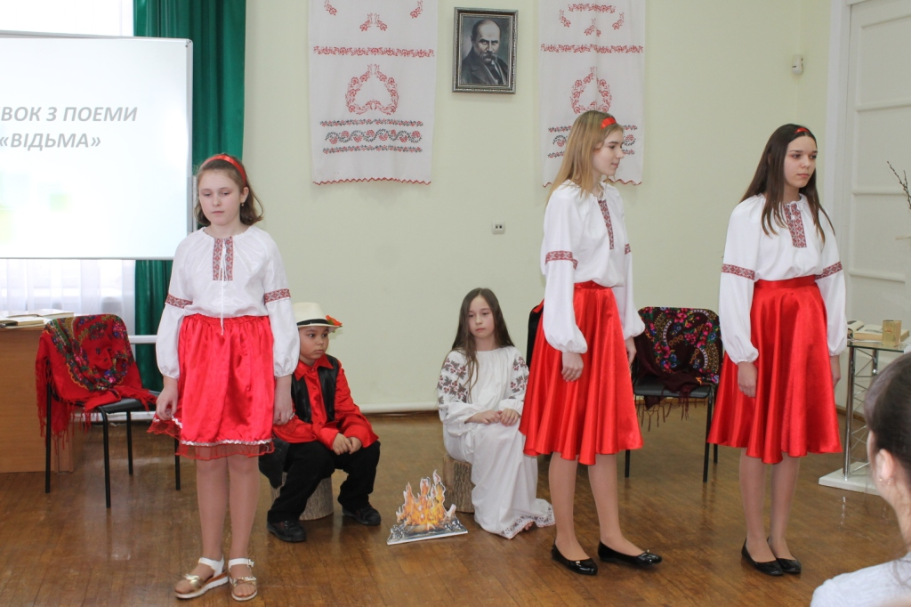
Музей «Шевченківська світлиця» організовує дослідницьку діяльність згідно з тематикою музею, проводить освітню, виховну роботу серед вихованців Центру творчості дітей та юнацтва та учнівської молоді закладів середньої освіти міста.
